强化地质担当，聚力地灾防治

地质一队率先完成南京市全域高精度地灾风险调查评价工作

[江苏地质](javascript:void(0);) 2023-11-20 18:28 发表于江苏

近日

地质一队承担的

“南京市地质灾害风险普查及精细调查”项目

**通过验收**

**成果质量评定等级为优秀**

标志着该队率先在全省完成设区市

全域1:1万精度大比例尺、高精度地质灾害

风险调查与评价工作

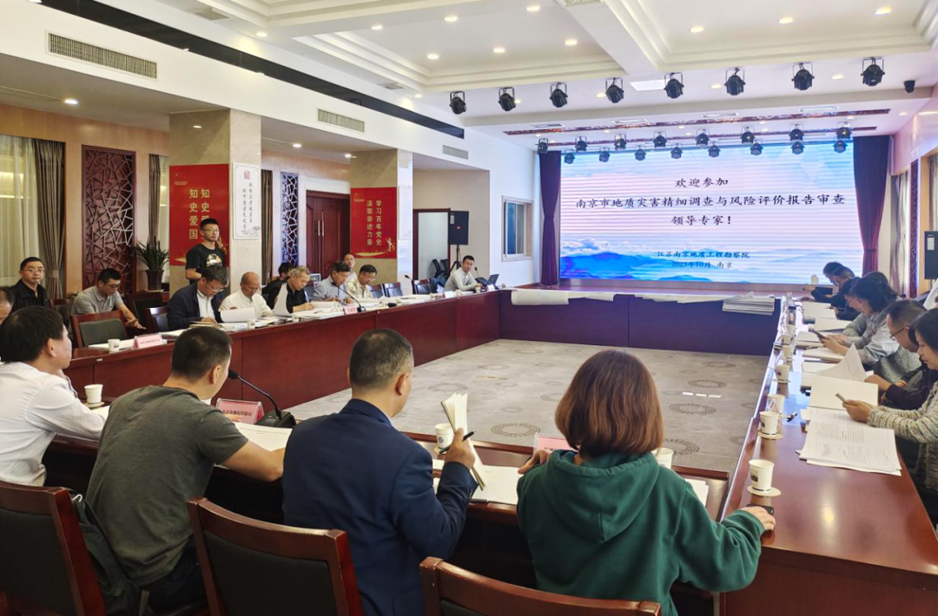

项目自2022年1月开始，历时近2年，工作内容包含南京市地质灾害风险普查（1:5万）和地质灾害精细调查（1:1万）两部分。此次调查聚焦地质灾害风险区划，综合考虑经济社会发展和防灾减灾需求，划定了重点防治区，进一步摸清了南京市地质灾害防治隐患风险底数，提出针对性的风险管控措施，健全和完善市级动态更新的地质灾害数据库。本次调查的全面完成，将助推防控方式由“隐患点防控”向“隐患点+风险区”双控管理模式转变，最大限度减少人员伤亡和财产损失，为政府有关部门提升防灾减灾、国土空间规划和用途管制等精细化服务水平，切实保障经济社会可持续发展提供权威的地质灾害风险信息和科学决策依据。

项目实施过程中，地质一队突出从注重灾后救助向注重灾前预防转变、从减少灾害损失向减轻灾害风险转变的工作理念，系统性开展了致灾体、承灾体调查与风险隐患识别工作。通过综合运用“空天地”一体化调查手段，调查地质灾害隐患点224处，孕灾地质条件点527处，一般观测点447处，初步查明了地质灾害隐患底数，同时对南京市孕灾地质条件、工作区地质灾害隐患的形成机理和破坏模式进行了科学系统的分析研判。该队还首次利用激光雷达、三维倾斜摄影等地质技术，掌握了目前所有地质灾害隐患点及不稳定斜坡的发育特征、影响范围和承灾体等信息，实现了复杂地貌单元中地质灾害的精准高效识别，有力推动地质灾害防治水平从“人防”向“技防”的不断提升，为构建“空天地”一体化地灾监测体系奠定了坚实基础，更大限度保障人民群众生命财产安全。

地质一队将积极配合有关部门，做好数据的深度挖掘，深化数据成果应用，进一步总结提炼本次工作和经验成果，以优质的成果为服务地质灾害防治安全贡献力量。

编辑：局办公室工作组

供稿：地质一队  王昕

​



微信扫一扫  
关注该公众号

人划线